## Вектор електричного зміщення. Диференціальне формулювання теореми Остроградського-Гаусса для поля в діелектриках.

Давайте згадаємо, що раніше для електростатичного поля у вакуумі ми одержали систему рівнянь Максвелла у диференціальному вигляді (запишемо їх у системі CGSE):

,

або в інтегральному вигляді :

.

Перше рівняння являє собою математичне формулювання теореми Остроградського-Гаусса (об’ємна густина вільних зарядів), а друге рівняння свідчить про потенціальний (або безвихровий) характер електростатичного поля.

Вплив діелектрика на електричне поле зводиться до дії поляризаційних (або зв’язаних) зарядів. Поле зв’язаних зарядів складається з полем вільних зарядів, визначаючи поле у діелектрику. Результуюче поле також є потенціальним, тому рівняння

 і ,

зберігаються і у випадку діелектриків.

Щодо теореми Гаусса, то, очевидно, що в них разом з густиною вільних зарядів , повинна фігурувати і густина зв’язаних зарядів :

.

Оскільки



тоді



або

; .

Бачимо, що вектор  має властивість, за якою його дивергенція визначається густиною тільки вільних зарядів, а його потік – сумарним вільним зарядом, для нього не потрібно враховувати зв’язані заряди. Цей вектор називається **вектором електричної індукції, або вектором електричного зміщення**

.

Вектор електричної індукції пов’язаний з вектором напруженості електричного поля :

.

Остаточно маємо співвідношення

.

В системі СІ для вакууму система рівнянь Максвелла має вигляд

 або .

В цій системі вектор електричної індукції  вводиться і за відсутності діелектриків. Аналогічно, для діелектриків врахуємо зв’язаний заряд . Тоді теорема Гаусса в системі СІ набуває вигляду

; .

Ввівши позначення , маємо теорему Гаусса у системі СІ

; .

Оскільки в системі СІ , тоді

,

остаточно

.

Оскільки ми з вами отримали епохальні рівняння, давайте випишемо їх для діелектриків ще раз.

В системі CGSE :

, .

В системі СІ :

, .

Зверніть увагу на і системи рівнянь для діелектриків і порівняйте їх з отриманими для вакууму. В системі CGSE вектор напруженості електричного поля  замінюється на вектор електричної індукції , який враховує дію зв’язаного (поляризаційного) заряду. В системі СІ вигляд рівнянь взагалі не змінюється при переході від вакууму до діелектрика, але вектори електричної індукції у вакуумі і у середовищі різні (відрізняються діелектричною сталою ).

## Закон Ампера для магнітної взаємодії струмів

Історично закон магнітної взаємодії струмів був відкритий експериментально Андре Марі Ампером в 1820 році. Звісно, роботи Ампера були виконані до створення Альбертом Ейнштейном спеціальної теорії відносності (1905 рік), тому розглянуте нами перед цим трактування магнітної взаємодії струмів з’явилося приблизно сторіччям пізніше. На жаль ні в публікаціях, ні в записах Ампера не залишилося опису того шляху, яким він прийшов до свого закону. З цього приводу можна лише будувати здогадки та захоплюватися геніальністю цього вченого.

В електростатиці при формулюванні закону Кулона вводилось поняття про точкові заряди, розмірами яких ми нехтували порівняно із відстанями, на яких розглядалась їх дія. Аналогічно у вченні про магнетизм при розгляді взаємодії струмів провідники вважаються тонкими, тобто їх поперечні розміри малі порівняно з відстанню, на якій обчислюється сила взаємодії. Крім того, Ампер ввів поняття про елемент струму : на провіднику, по якому протікає струм , вибирається ділянка довжиною . Тоді  **елемент струму**, величина векторна, тому що є вектором вектор, що має довжину відрізка  і направлений вздовж напрямку протікання струму (за позитивним зарядом).

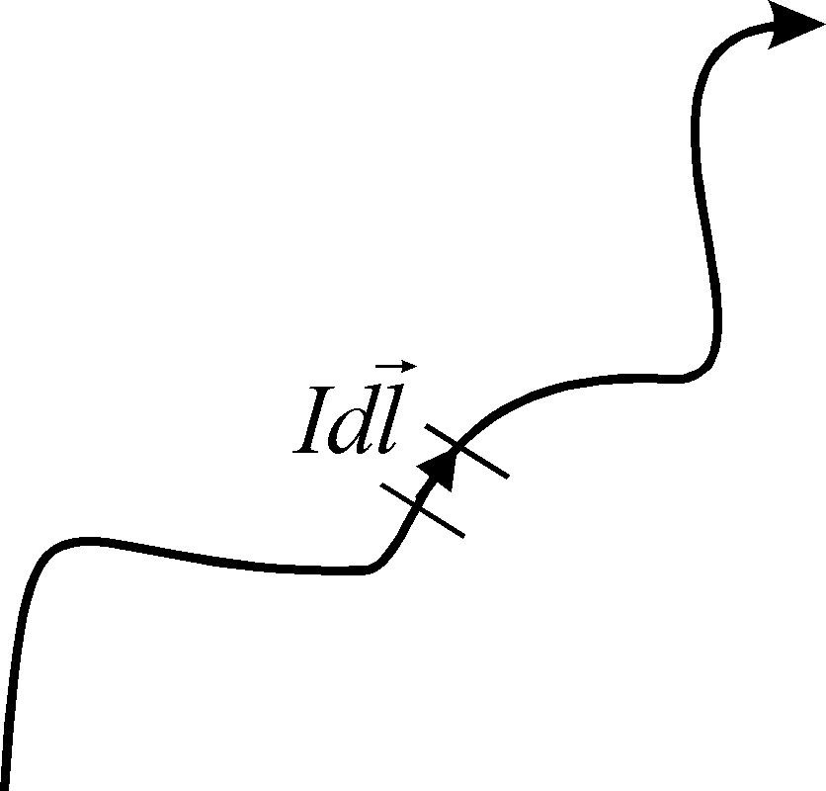

На відміну від точкових зарядів, ізольованих елементів струму у звичайних електричних колах не буває. Всі постійні струми замкнуті, тому навіть якщо ми виділимо на одному із струмів, що взаємодіють, елемент , то на нього діятиме не елемент другого струму , а весь другий струм , а також інші ділянки струму . Отже, ми маємо сумарну силу, в якій однозначно виділити вклад елементу неможливо. Однак, Ампер вирішив цю задачу.

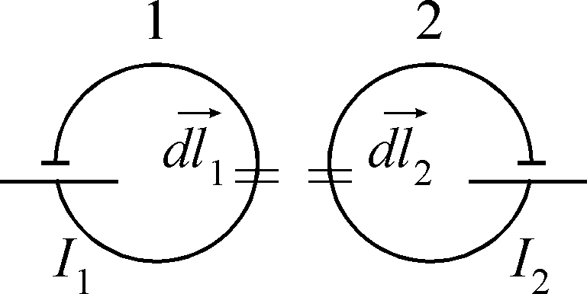

Логіка підказує, що він використав той експериментальний факт, що при певній орієнтації у просторі два струми не діють один на одний. Крім того, якщо розташувати поруч два рівних за величиною і протилежних за напрямком струми, то на третій струм така пара струмів не діє. Закон взаємодії двох елементів струму  і , які знаходяться на відстані , можна в першому наближенні записати як

,

тобто формально цей закон подібний до закону Кулона



із заміною величини точкових зарядів на елементи струму. Однак, заряд – величина скалярна, а елемент струму – векторна. Тому повний запис **закону Ампера** має ускладнений вигляд

.

Тут сила, яка діє на елемент струму  з боку елементу , константа, яка залежить від розмірності величин, що входять у формулу.

Наведемо приклади застосування формули, що виражає закон Ампера. Власне, історично все було навпаки. Ампер отримав всі ці результати експериментально, а потім вивів формулу, яку ми зараз називаємо законом Ампера.

Розглянемо ситуацію, коли струми паралельні один одному. Вектор перпендикулярний до площини креслення і направлений від нас. Відповідно сила , прикладена до елементу , направлена до першого струму. Змінивши напрямок радіусу-вектору з  на , одержимо силу . Отже, елементи струму притягують один одного, коли струми паралельні. Ясно, що змінивши на 180° напрямок одного з елементів струму, одержимо їх взаємне відштовхування. Третій закон Ньютона в цьому прикладі виконується.

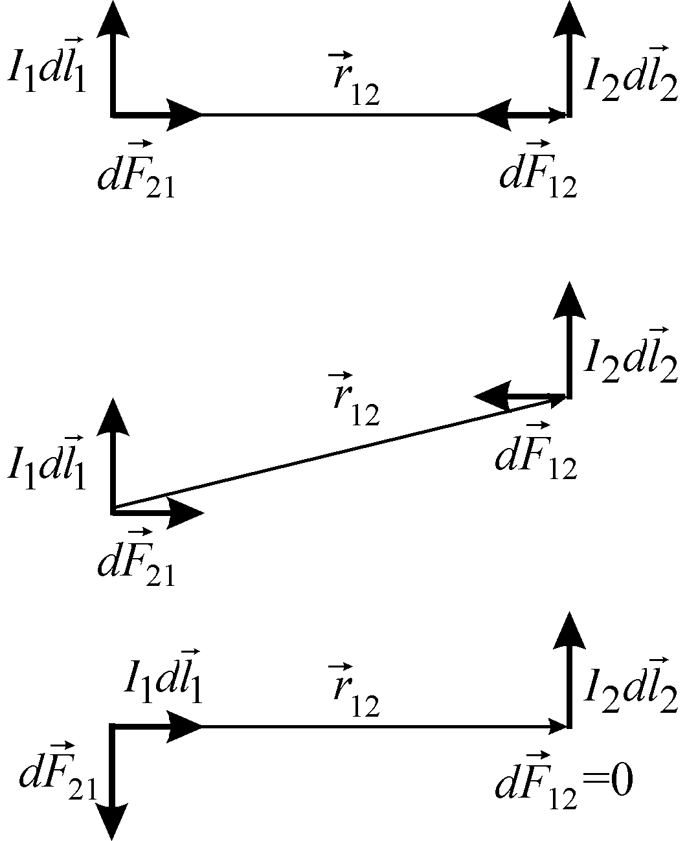

Зсунемо тепер елементи  і  в площині креслення один відносно другого. При цьому напрямки сил  і  будуть перпендикулярними до відповідних елементів, за абсолютними значеннями ці сили будуть рівними , але третій закон Ньютона не виконується, тому що сили не направлені вздовж однієї прямої.

На останок розглянемо приклад, коли струми взаємно перпендикулярні. Тут сила, з якою перший струм діє на другий , оскільки , і . З іншого боку, сила, з якою другий струм діє на перший , а направлена вниз. Отже, при взаємно перпендикулярному розташуванні струмів наведена формула закону Ампера не узгоджується із третім законом Ньютона.

Неузгодження закону Ампера із третім законом Ньютона є позірним. Насправді, Ампер одержав у наведеній формулі ще один доданок, який є повним диференціалом і при інтегруванні по замкнутому контуру перетворюється на нуль. При цьому Ампер виходив саме з необхідності виконання третього закону Ньютона. Однак, оскільки формула закону Ампера застосовується, зазвичай, до замкнутих струмів, то цей доданок не пишуть, тоді не треба вимагати дотримання третього закону Ньютона.

В часи Ампера уявлення про елементи струму було лише зручним математичним засобом. Зараз ми можемо створити елементи струму. Для цього можна взяти короткі відрізки провідника і збудити в них струми високої частоти. Експерименти показали справедливість наведеної вище формули. А як же бути з третім законом Ньютона? Найбільш фундаментальними законами є закони збереження імпульсу і моменту імпульсу, які виконуються в експериментах з високочастотними полями, але при врахуванні моменту імпульсу та імпульсу електромагнітного поля, які ми будемо розглядати пізніше. Третій закон Ньютона є наслідком двох згаданих фундаментальних законів і має обмежене застосування.

## Абсолютна електромагнітна система одиниць

Обговоримо тепер константу  в законі Ампера. Ситуація тут здебільшого аналогічна тій, що ми мали при обговоренні закону Кулона. Якщо для виміру величини сили струму використати закон Ампера, то константі  можна приписати будь-яку величину і розмірність. Простіше за все вважати, що  і не має розмірності. При цьому для механічних величин використовується система CGS – сила вимірюється у динах, відстань у сантиметрах, час у секундах.

Згадаємо як за таких умов ми вводили абсолютну електростатичну систему одиниць CGSE , яка базується на законі Кулона

.

Тоді розмірність струму  у електростатичній системі одиниць становила

.

Введемо нову систему одиниць – абсолютну електромагнітну систему CGSM. В ній розмірність струму визначається із закону Ампера

,

звідки

.

Отже, співвідношення між розмірностями струмів у абсолютних електростатичній і електромагнітній системах одиниць має розмірність швидкості



і є розмірною сталою, що позначається буквою  і має назву **електродинамічна стала**. Спеціальні експерименти (досліди Столєтова, Вебера та інших) дозволили знайти цю сталу : це швидкість світла у вакуумі. Отже,

,

а це приводить до відмінності від одиниці сталої  в системі CGSE : .

Запишемо закон Ампера у системах CGSE і CGSM :

 CGSM;

 CGSE .

Поява в формулі закону Ампера в системі CGSEмножника природна, тому що магнетизм – релятивістський ефект, що ми з вами довели раніше.

Нарешті, в системі СІ сила струму і її одиниця ампер (А) визначаються із магнітної взаємодії двох паралельних струмів, який ми розглянемо трохи далі. Тут , де магнітна стала, вимірюється у одиницях СІ (Гн/м). Тоді закон Ампера в СІ :

 СІ.

В подальшому будемо користуватися системою CGSM, перехід до CGSEпотребує введення множника , а до системи СІ – множника .

# Елементарний випромінювач електромагнітних хвиль – диполь Герца

Розглядаючи електричні та магнітні поля, ми вводили елементарні джерела цих полів – точкові заряди  і елементи струму . Знаючи закони взаємодії цих джерел (закони Кулона і Ампера), можна далі знаходити електричні та магнітні поля для більш складних систем. Для цього достатньо розбити ці системи на сукупність елементарних джерел, а далі, спираючись на принцип суперпозиції, векторно складати поля цих джерел.

Аналогічно поступають і для джерел електромагнітних хвиль, наприклад, для антен складної форми. Їх також можна розбити на систему елементарних випромінювачів електромагнітних хвиль, поля яких складаються з урахуванням зсуву по фазі.

Виникає природне запитання: що може слугувати елементарним джерелом електромагнітних хвиль? Ясно, що це повинна бути система, яка створює змінні електричні та магнітні поля. Точковий заряд, що покоїться, створює стаціонарне електричне поле. Той же заряд, що рухається з постійною швидкістю, може створити постійне магнітне поле в точці, віддаленій від цього заряду. Лише заряд, що прискорено рухається, створює змінне в часі магнітне поле і пов’язане з магнітним змінне електричне поле. Системою, яка генерує такі поля, є електричний диполь, момент якого змінюється в часі. Оскільки момент диполя визначається і плечем диполя , і величиною протилежних за знаком зарядів , то можна змінювати кожну з цих величин.

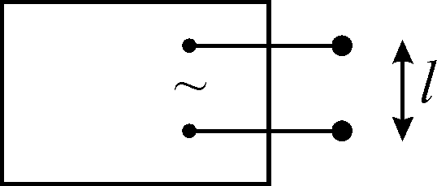

На рисунку генератор змінної напруги з’єднаний з двома провідними кульками. В цьому випадку плече диполя  є відстань між кульками, воно незмінне. Заряд кульок змінюється в часі.

Другою можливістю зміни моменту диполя є рух двох зарядів з прискоренням один відносно одного (наприклад, здійснюють гармонічні коливання). В цьому випадку , в часі змінюється .

Розглянемо електричне поле таких рухомих зарядів у вакуумі. Рисунок *а* відповідає випадку, коли заряди розійшлися на максимальну відстань, створивши електричне поле.

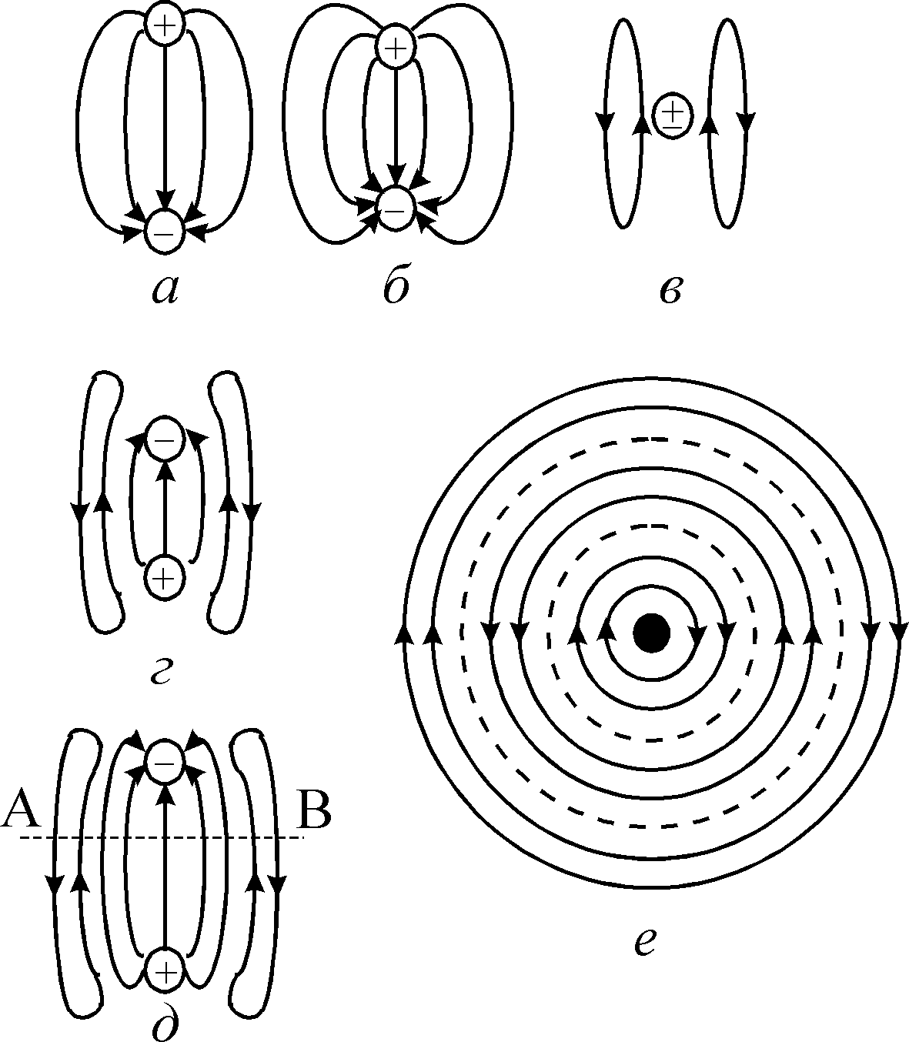

Рисунок *б* відповідає наступній фазі руху – відстань між зарядами зменшилася. Однак, якщо безпосередньо біля зарядів поле відповідає миттєвому їх положенню в момент часу , то на відстані  від них поле таке, яке було в момент часу , де час, необхідний для розповсюдження електромагнітної хвилі у вакуумі на відстань , тобто запізнювання сигналу.

В процесі руху в деякий момент заряди зливаються, поле біля них перетворюється на нуль (рисунок *в*). В цей же момент поле продовжує існувати на відстані від злившихся зарядів за рахунок запізнювання. Силові лінії цього поля стають замкнутими, поле вихрове.

На рисунку *г* і *д* показані силові лінії для наступних моментів часу. Таким чином, в просторі розповсюджується хвиля вектору напруженості електричного поля . В центрі замкнутих областей , це “пам’ять” про ті моменти, коли відбулося злиття зарядів. Вздовж прямої АВ на рисунку *д* напрямок вектора  змінюється на протилежний, проходячи через нуль.

Аналогічні міркування можна провести для вектора напруженості магнітного поля  (рисунок *е*), тут біля диполя в момент зупинки зарядів . Ці моменти дають штрихові кола на рисунку *е*.

Таким чином, у просторі біля диполя із змінним моментом розповсюджується хвиля, яка містить змінні у часі електричне та магнітне поля, тобто електромагнітна хвиля.

Якщо дипольний момент змінюється за гармонічним законом з періодом , то можна ввести довжину електромагнітної хвилі

,

де лінійна частота коливань диполя. Такий диполь називається **диполем Герца** і є елементарним джерелом електромагнітних хвиль. Він це може мати назви – елементарний диполь, лінійний осцилятор.

Поле диполя Герца можна одержати, розв’язуючи для цього випадку систему рівнянь Максвелла. При цьому вирази для векторів  і  достатньо складні і залежать від співвідношення між відстанню від диполя  та довжиною хвилі . Найбільший практичний інтерес представляє випадок так звана хвильова зона. В цьому випадку для вакууму  (як в будь-якій електромагнітній хвилі). Наведемо без виведення вираз для амплітуди полів  і 

.

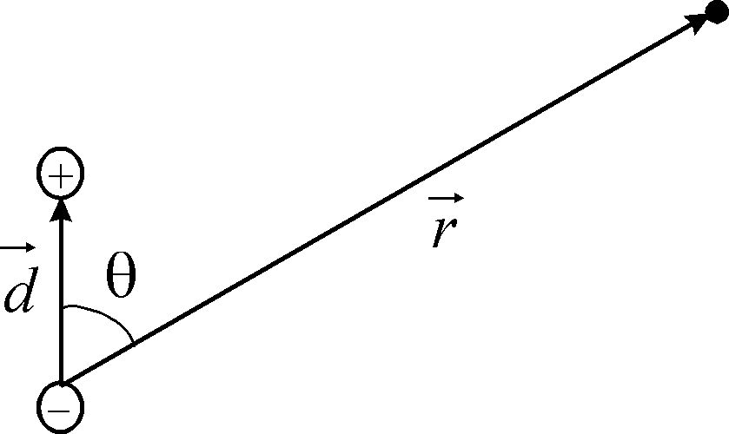

Тут друга похідна по часу від дипольного моменту , взята в момент часу , тобто з урахуванням скінченності швидкості розповсюдження хвилі, кут між віссю дипольного моменту і напрямком радіус-вектора  на точку, в якій обчислюються величини  і .

Дамо якісне пояснення цієї формули. Ми вже говорили про те, що тільки рух зарядів з прискоренням створює змінні електричні та магнітні поля. Для випадку, коли , змінюється  і друга похідна за часом від дипольного моменту , де  прискорення зарядів.

Якщо , то , тому що . Тут знову для отримання змінного магнітного поля треба, щоб сила струму була змінною. Таким чином, тільки друга похідна дипольного моменту за часом  може бути відповідальною за виникнення змінних  і .

Залежність амплітуд  і  від  характерна для сферичної хвилі в середовищі, де немає поглинання енергії. На великих відстанях від диполя Герца, у хвильовій зоні електромагнітна хвиля перетворюється на сферичну. Амплітуда цієї хвилі, однак, не постійна по сфері завдяки множникові . Якщо в такій хвилі взяти тілесний кут з нахилом до осі диполя від  до  і виділити всередині цього кута об’єм  між  і , то . Вважаючи, що  в процесі розповсюдження хвилі не змінюється, і що заключена в  енергія  не поглинається, тобто , дійдемо висновку, що густина енергії  у виділеному об’ємі  зменшується із збільшенням  за законом .

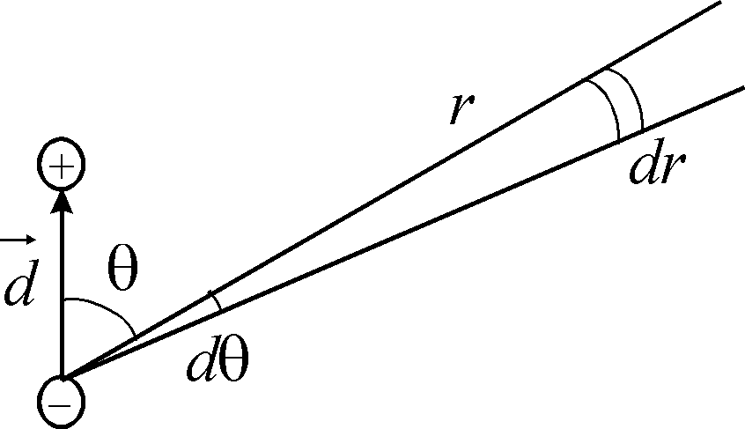

Для електромагнітної хвилі , у вакуумі , тому , звідки випливає, що

,

а отже

; .

Нагадую, що так поводить себе амплітуда будь-якої сферичної хвилі в середовищі без поглинання.

Нарешті, наявність у формулі для  і  множника  пов’язане з тим, що за законом Біо – Савара – Лапласа магнітне поле елемента струму дорівнює

.

Диполь Герца являє собою такий елемент струму (струму провідності у випадку фіксованого заряду  і струму зміщення для сталого плеча диполя ), тому , звідки

.

Строгий розв’язок рівнянь Максвелла для диполя Герца дозволяє знайти вираз для векторів  і . Наводжу формули буз виведення і не для запам’ятовування

;

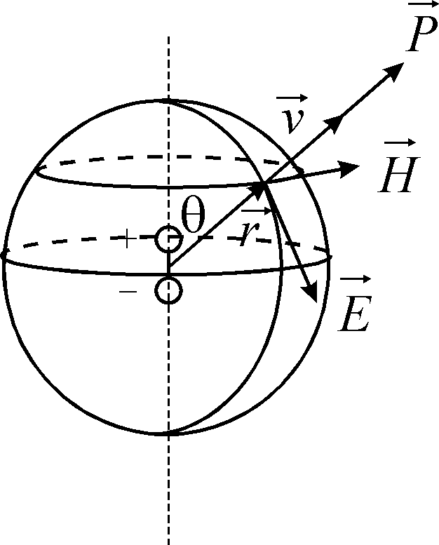

.

Зобразимо взаємне розташування векторів ,  і  для деякого моменту часу  в точці з координатами  і  (азимутальний кут  не грає ролі). Диполь Герца розташований в центрі сфери, вектор  направлений вздовж дотичної до “меридіану”, вектор вздовж дотичної до “широти”, вектор швидкості хвилі вздовж радіуса . Амплітуда векторів  і  залежить від “широти” – кута , вона максимальна при (“на екваторі”) і дорівнює нулю при (на полюсі, вздовж осі диполя).

**Діаграма направленості**

Розглянемо енергію електромагнітної хвилі, яка випромінюється диполем Герца. Вектор Пойнтінга



дає кількість енергії, що проходить за 1 счерез одиничну площадкуна сфері. Напрямок цього вектора співпадає з векторами швидкості розповсюдження хвилі  і радіус-вектору , тобто з нормаллю до поверхні сфери. Величина вектору Пойнтінгадорівнює

.

Бачимо, що . Це дозволяє зобразити діаграму направленості диполя Герца. Для цього під кутом  відкладемо значення .

Фігура, яку одержуємо за рахунок обертання навколо осі диполя (азимутальний кут), дає тороїд без “дірки”, зображений в перерізі на рисунку. Диполь Герца нічого не випромінює вздовж своєї осі , максимальне випромінювання відбувається в площині, яка проходить перпендикулярно до цієї осі через диполь .

